|  |  |  |  |  |  |
| --- | --- | --- | --- | --- | --- |
| **주차** | 53주차 | **기간** | 2025.09.15 ~ 2025.09.21 | **지도교수** |  |
| 이번주 한일 요약 | 테이저건, 온실, 남성 신도 캐릭터 베이스 모델링 진행 | | | | |

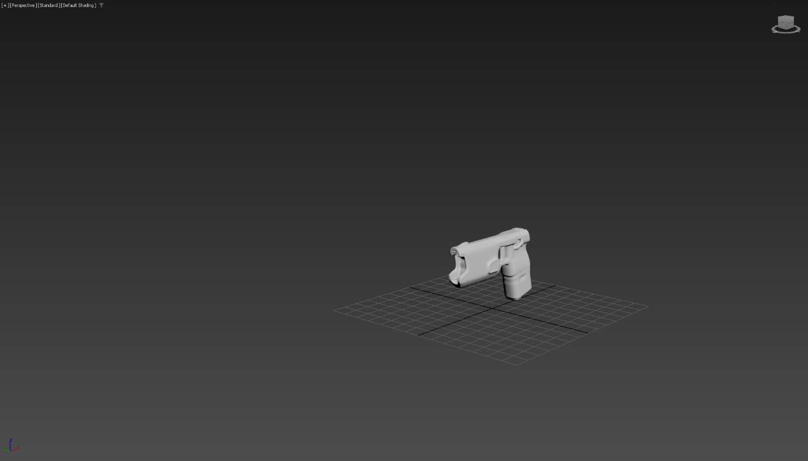

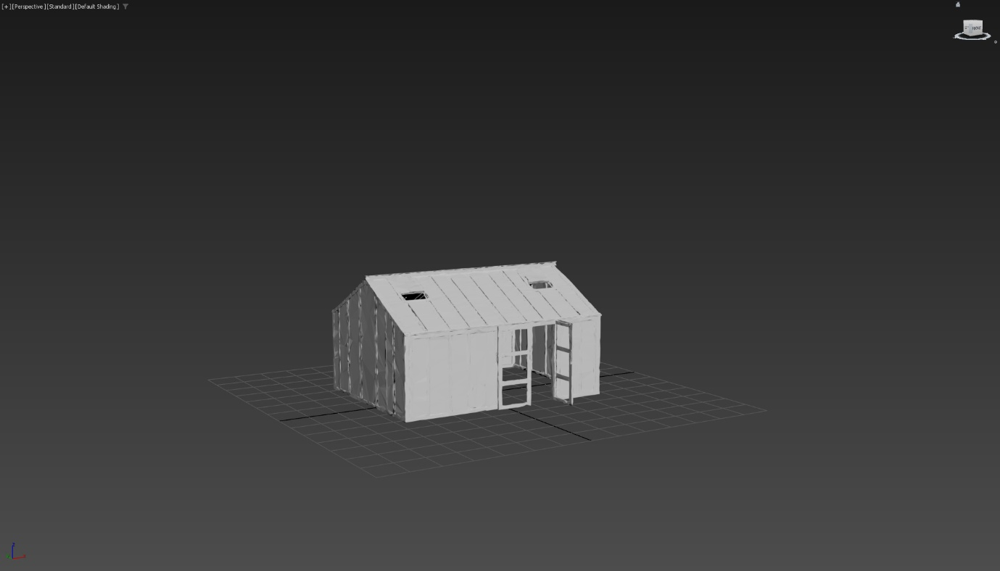

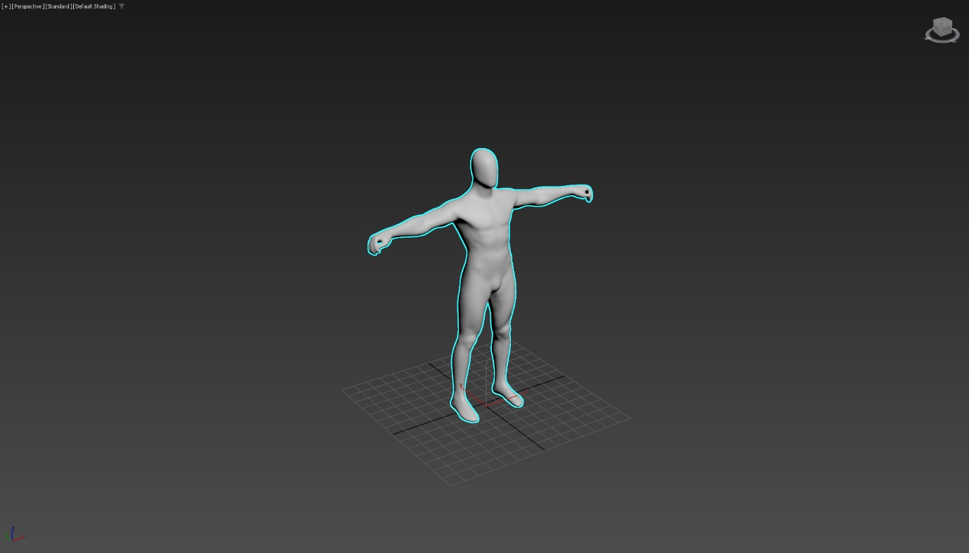

|  |  |  |  |
| --- | --- | --- | --- |
| **문제점 정리** |  | | |
| **해결방안** |  | | |
| **다음주차** | 54주차 | **다음기간** | 2025.09.22~ 2025.09.28 |
| **다음주 할 일** |  | | |
| **지도 교수**  **Comment** |  | | |